PAQUELET Etienne Groupe 11

KUT Suha

Jalon 26 : HQINFRASRV – File Service

Dans ce jalon, nous vous présenterons 2 parties : la mise en place du stockage et la mise en place du serveur de fichier Samba.

Nous devons mettre en place un RAID 1 avec deux disques durs de 5 Go chacun. L'objectif principal est d'assurer la redondance des données sur un serveur grâce à la configuration RAID, réalisée à l'aide de l'utilitaire LVM (Logical Volume Manager).

Le RAID (Redundant Array of Independent Disks) est une technologie qui permet de combiner plusieurs disques physiques en une seule unité logique pour offrir redondance, performances, ou les deux, selon le niveau de RAID choisi. Voici un aperçu des principaux niveaux de RAID :

1. **RAID 0 (Striping)** : Ce niveau répartit les données entre plusieurs disques sans redondance. Il offre des performances accrues mais ne protège pas les données : si un disque tombe en panne, toutes les données sont perdues.
2. **RAID 1 (Mirroring)** : Ce niveau duplique les données sur deux disques. En cas de défaillance de l’un des disques, les données restent accessibles depuis le second. RAID 1 est idéal pour la tolérance aux pannes au détriment de l’espace utilisable, qui est égal à la taille d’un seul disque.
3. **RAID 5 (Striping avec parité)** : Ce niveau répartit les données et la parité (information redondante permettant la reconstruction des données) sur plusieurs disques. Il offre un bon compromis entre performance, capacité et redondance. Un seul disque peut tomber en panne sans perte de données.
4. **RAID 6** : Semblable au RAID 5, mais avec une parité double, ce qui permet de tolérer la défaillance de deux disques simultanément.
5. **RAID 10 (RAID 1+0)** : Ce niveau combine les avantages du RAID 1 (mirroring) et du RAID 0 (striping). Les données sont réparties en miroir entre plusieurs paires de disques, ce qui offre à la fois redondance et performances accrues.

Dans notre cas, nous avons choisi de mettre en place un **RAID 1** avec deux disques de 5 Go. Le **RAID 1** permettra d’assurer la redondance des données : chaque fichier sera automatiquement répliqué sur les deux disques. Ainsi, en cas de défaillance de l’un des disques, les données seront toujours accessibles depuis l’autre disque, garantissant une meilleure tolérance aux pannes et une continuité du service.

Voici comment nous avons monté ces deux disques durs en RAID 1. Tout d’abord, nous avons vérifié leur présence sur le serveur grâce à la commande **lsblk** :

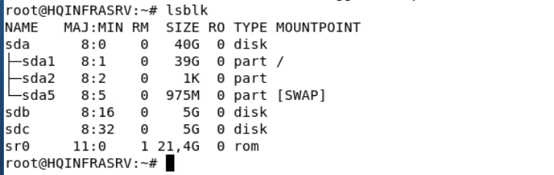

Nous remarquons la présence de 2 disques durs de 5 GO : sdb et sdc. En utilisant l’utilitaire LVM, nous les avons montés en RAID 1 :

Nous l’avons ensuite monté dans /etc/fstab :

Une fois cela fait, nous avons pu configurer notre partage de fichier Samba :

Nous pouvons vérifier l’accès depuis un client windows sur le partage public et private :

